Уроки
Мужества, проведенные в Дылымской гимназии, посвященные
Сталинградской битве.

Уроки Мужества были проведены в 7—11-х классах.
Охват учащихся -161
Уроки провели учителя: Казбекова Ю.Б., Заидова М.М.

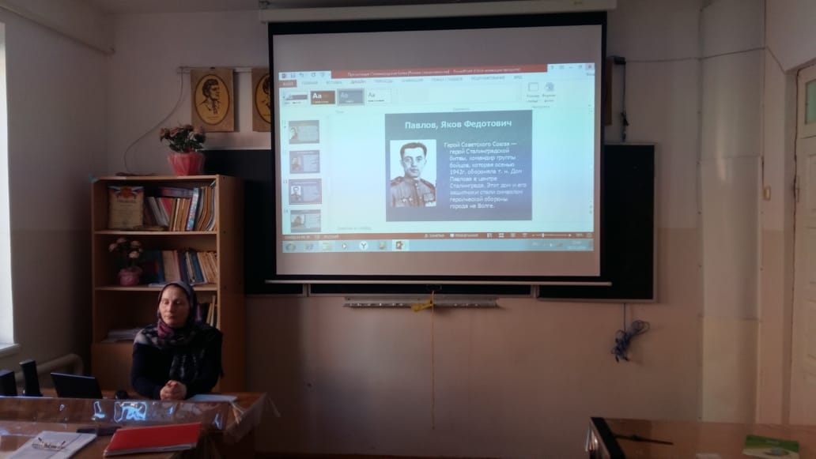
Сталинград – это символ мужества, стойкости и героизма советских воинов. В те дни, летом 1942 года, советская страна находилась под зловещей угрозой. У всех на сердце слово Сталинград.
17 июня 1942 года началось великое сражение Второй мировой войны – Сталинградская битва, которая продолжалась 200 дней и ночей. Немецко-фашистские войска стремились окружить и уничтожить советские войска в большой излучине Дона, а затем с ходу овладеть Сталинградом. 12 июля Ставкой Верховного Главнокомандования создаётся Сталинградский фронт, командующим назначается генерал Ерёменко, командующим 62-ой армией – генерал Чуйков, 64 – ой генерал Шумилов.
На дальних подступах и вокруг города сооружались оборонительные укрепления, но завершить их постройку до прихода противника к Сталинграду не удалось. С 13 сентября начались кровопролитные бои за город. Девизом защитников стали слова: «Ни шагу назад! Стоять на смерть! За Волгой для нас земли нет!»
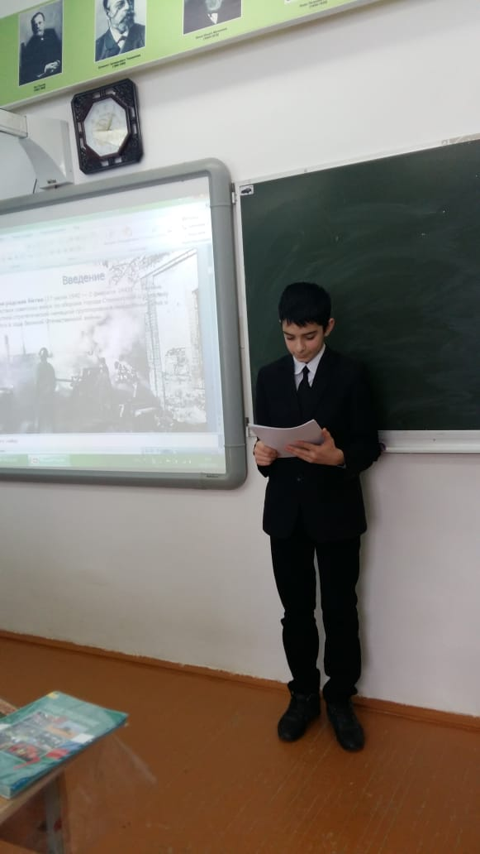
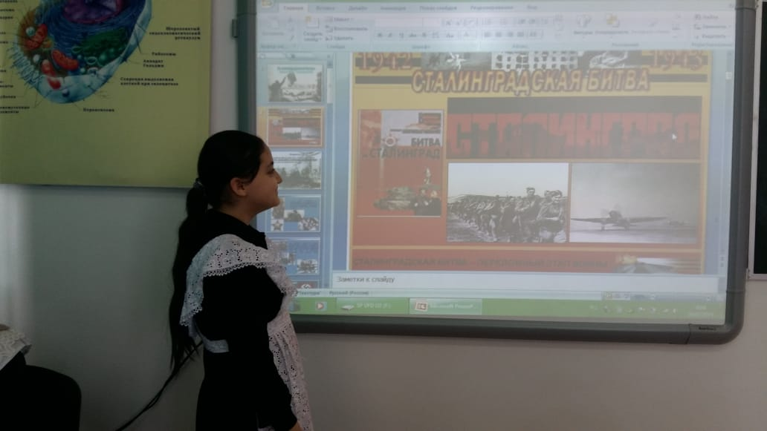
А кто защищал Сталинград? Кто стал в нём Гитлеровцы считали, что Сталинград более не может обороняться. На город они сбрасывали тысячи бомб. В небе ни на минуту не умолкал вой немецких самолётов. Бомбардировщики появлялись с первыми лучами солнца и уходили только с темнотой. Вслед за бомбардировкой гитлеровцы бросали танки. железной стеной? Русские люди рядом с украинцами, белорусами, армянами, казахами...

В городе пожары. Многих улиц уже не существует. Ещё оставшиеся в городе женщины и дети ютятся в подвалах, роют пещеры в оврагах. Теперь нет просто жителей в нём, остались только защитники. Часто первый этаж здания занят немцами, но красноармейцы держат вторые и третьи этажи.
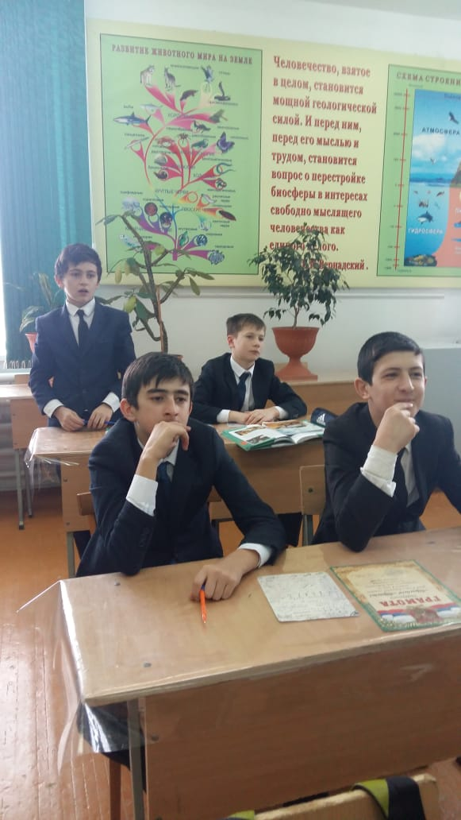
Дом в районе площади 9 января занимал господствующее положение над окружающей местностью, небольшая группа солдат во главе с Яковом Павловым захватила дом и превратила его в крепость. Вырыли подземные ходы к бензохранилищу и зданию мельницы. В земляных работах помощь оказывали жители дома, оставшиеся в бетонированных подвалах. 58 дней и ночей защитники отражали бесчисленные атаки врага, наносили ему потери и не позволили гитлеровцам прорваться к Волге на этом участке. В настоящее время дом Павлова – называется Домом солдатской славы.
Не было ещё сражения, которое длилось бы непрерывно из часа в час, из минуты в минуту, неделями, месяцами. Здесь ночью было светло от пожаров и ракет, здесь днём было темно от дыма горящих зданий и дымовых шашек германских маскировщиков. Такое сражение выдержали защитники волжского города и Сталинград, удержали.
А в это время советское командование готовило грандиозную наступательную операцию под кодовым названием «Уран». Операция началась 19 ноября 1942 года только за пять ней советские войска трёх фронтов: Юго-Западного (командующий генерал Ватутин), Донского (командующий генерал Рокоссовский) и Сталинградского (командующий генерал Ерёменко) окружили 22 фашистские дивизии, численностью до 330 тыс.солдат. Желая избежать лишнего кровопролития, командование предложило окружённым войскам капитулировать.
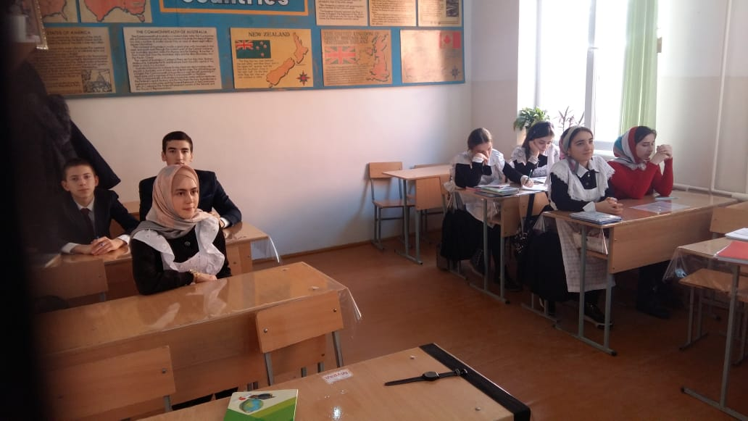
Однако, это предложение командующий 6-ой армией генерал-полковник Паулюс отклонил. Войска Донского фронта в боях 27-31 января закончили ликвидацию группы немецко-фашистских войск, окружённых западнее Сталинграда. 2 февраля 1943 года историческая битва под Сталинградом, продолжавшаяся 200 дней и ночей увенчалась полной победой советских войск. Это было началом коренного перелома в войне. С этого времени началось изгнание немецкой армии из нашей страны.
22 декабря 1942 года была учреждена медаль « За оборону Сталинграда». Ею были награждены 750 тысяч человек. 1250 человек получили звание героя Советского Союза.
Сейчас город Сталинград называется Волгоград и в нём много памятников героям – защитникам. Среди них памятник – ансамбль на Мамаевом кургане, в котором есть Площадь Скорби, Площадь «Стоять на смерть», Площадь Героев, Зал Воинской Славы, 52-ти двух метровая скульптура «Родина – мать зовёт».
Сталинград стал символом мощи, гордости, величия нашего государства. Пройдут годы, десятилетия, сотни лет, но Сталинград никогда не сотрется со страниц истории. Помните его и вы. Будьте мужественны, стойки и патриотичны! Будьте достойны ваших соотечественников, защитивших мир от фашизма.

